
云南大学软件学院 实验报告
课 程： 实践项目二 网络操作系统的安装与调试（Linux）
学 期： 2022秋季学期 任课教师： 朱艳萍
实践预约的时段： 2022年10月7日 星期五 13:00 ~ 16:00
专业： 人工智能 学号： 20211060245 姓名： 陈俊宏 成绩：
一、实践目标
- 熟悉Linux的安装过程。
- 掌握在Linux下的硬盘分区方法和工具。
- 了解系统的启动过程，能够处理安装过程中出现的各种问题。
- 了解Linux系统的网络配置方法，能完成基本用户管理工作。
- 掌握RPM等基本命令的使用。

二、实践内容：
      - 收集本机（安装Linux的虚拟计算机）的硬件信息，填写下表。
硬件类型 | 描述
CPU型号 | AMD Ryzen 7 5800H with Radeon Graphics
机器名 | localhost.localdomain
内存大小 | 249M
硬盘类型、大小及分区情况 | 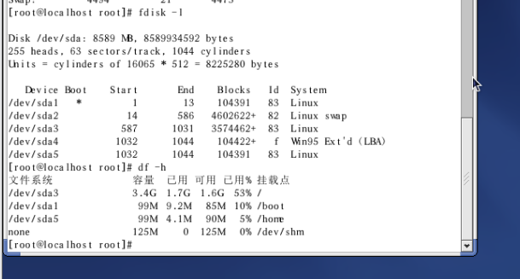
显卡类型及缓存 | G84M[GeForce 9500M GS] 128M
显示器类型 | RandR version 1.1 ; display 0
网卡类型 | Advanced Micro Devices [AMD] 79c970 [PCnet32 LANCE]
IP地址、网关、DNS服务器地址 | IP地址：192.168.64.130  网关：192.168.64.2  DNS服务器地址：202.203.208.33
声卡类型 | Ensoniq ES1371 [AudioPCI-97]
光驱类型 | Necvmwar VMware IDE CDR10

      - 通过CD-ROM镜像文件安装Linux系统，回答下列问题。
A. 你安装的Linux版本是 Red.Hat.Linux.9.0 。
B. 它的内核版本是 Linux 2.4.20-8 i686 。

      - 在安装选项中选择“个人桌面”安装时，防火墙的安全级别设为 中级

      - 创建分区。
A． 你使用哪个工具创建分区？ fdisk命令工具和parted工具
B． 给交换空间swap分配50%~100%的物理内存大小的空间。将/home单独划在一个扩展分区中。
C．详细记录你机器上Linux系统的分区情况。
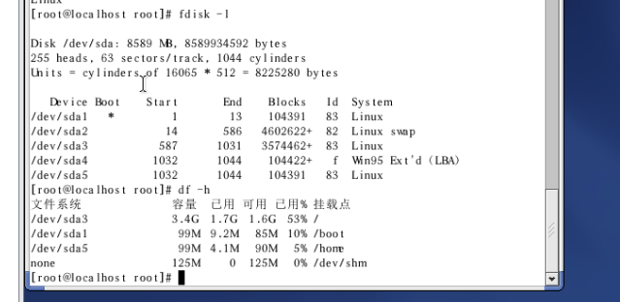
5．添加用户。
在机器上通过终端窗口添加一个自己的用户名，并设定密码（命令useradd和userdel）。
命令格式为： sudo useradd administor
sudo passwd administor
用户名 administor 密码 administor 。

- 安装软件包。
按需要选择将安装的软件包，但安装过多的软件包可能需要比较长的安装时间。

7．安装Linux系统引导软件GRUB。
说明GRUB的安装位置和配置文件名称
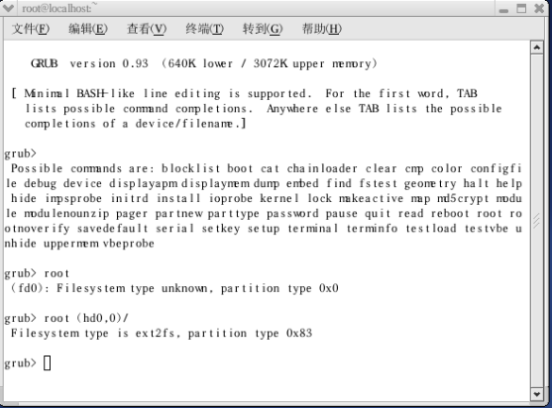
虚拟机启动时默认的操作系统设为 Red Hat Linux (2.4.20-8)

- 安装完成后，系统的登录方式为什么（字符界面或图形界面）。如果要进入图形化（字符界面）的界面，该如何操作，请给出方法或命令？

答：安装完成后，系统的登录方式为图形界面。可采用Ctrl+Alt+shift+F3的组合键进入字符界面；使用Alt+F7返回到图形界面。

- 你的X Window配置成功了吗？其配置文件是什么？

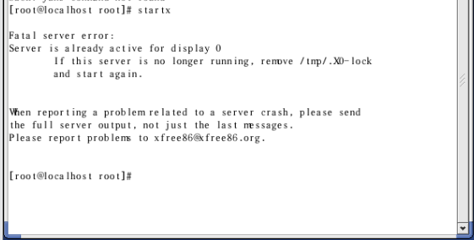

10．分析Red Hat Linux安装过程中出现的问题和原因。

答：在Linux的安装过程中，由于是初次接触Linux系统，对Linux的一些安装操作不是很熟悉，导致了错误的操作，在纠正的过程中花费了大量的时间；同时由于对Linux系统的不够了解，导致不知道许多操作的命令操作，需要进行大量的学习。

- 安装Red Hat Linux时，若某些项目没有配置，可以在安装完成后再配置，如网卡的配置、DHCP的配置等。试进行配置，并通过联网验证网络配置是否正确，记录配置过程和验证结果并截图。
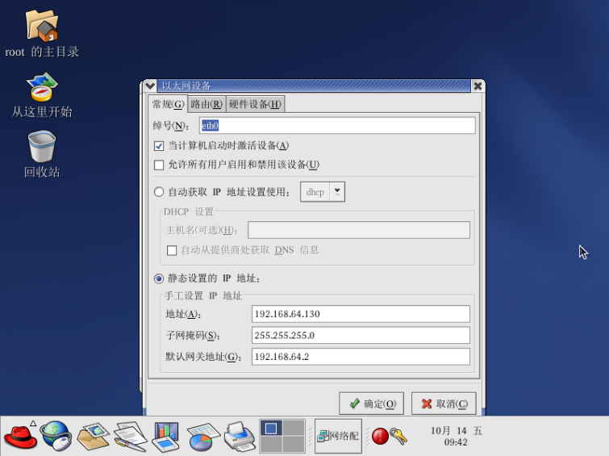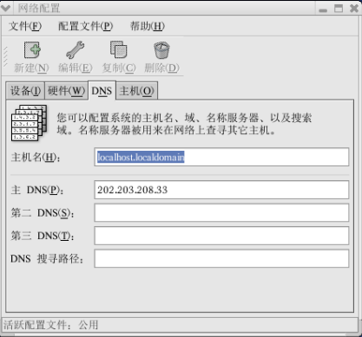
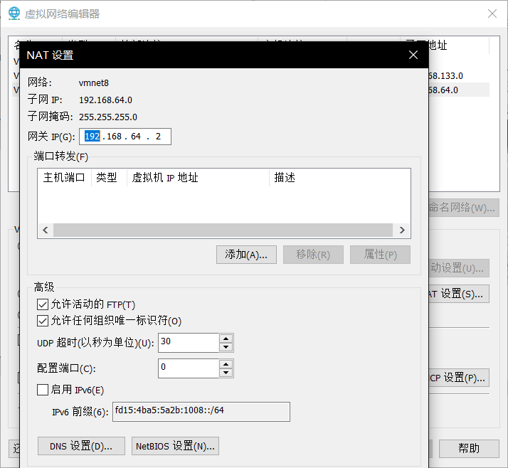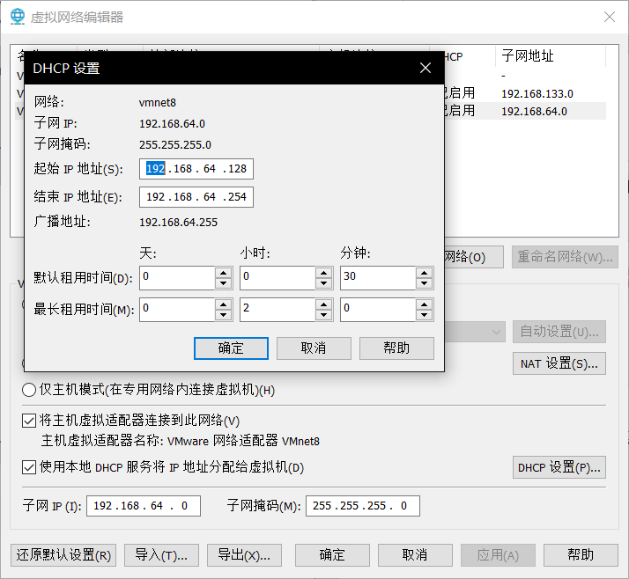
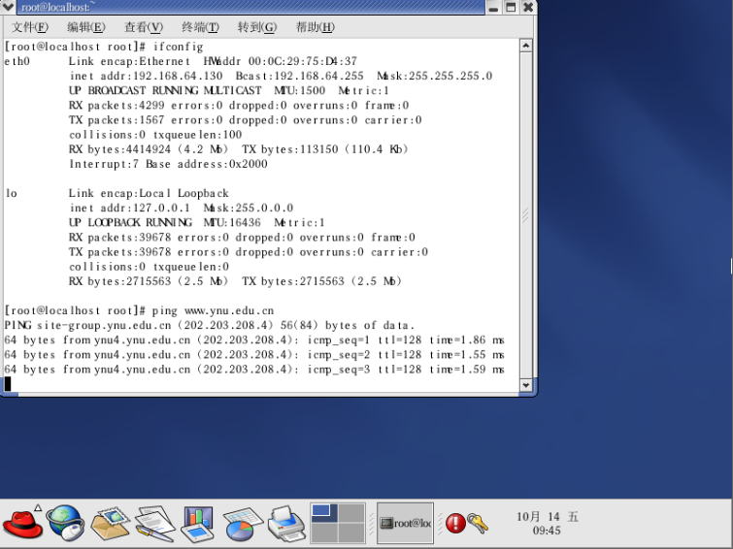

三、总结（本次实践的收获和体会）
答：接触一个异于常用系统的新系统虽然存在一定的困难，但是只要沉下性子，一步一步来，多多学习，多多实践和接触，终归会克服一道道的难关，最终实现自己的目标和目的。

